附件5：
彰武县高级中学简介

一、基本情况
彰武县高级中学位于辽宁省阜新市彰武县，交通便利，县城到沈阳，高速1小时左右，乘坐高铁仅需45分钟；有直达北京的高铁，仅需3.5小时。彰武县曾为清朝“三大皇家牧场之一”，环境优美，四季分明，拥有众多原生态景点，如章古台国家沙地森林公园、天下奇沟大清沟、东藏佛教圣地千佛山的摩崖造像和圣经寺等。彰武县特色“沙泉鱼宴”被中央电视台《舌尖上的中国》报道，彰显了独具特色的地域人文底蕴，成为彰武的饮食文化名片。
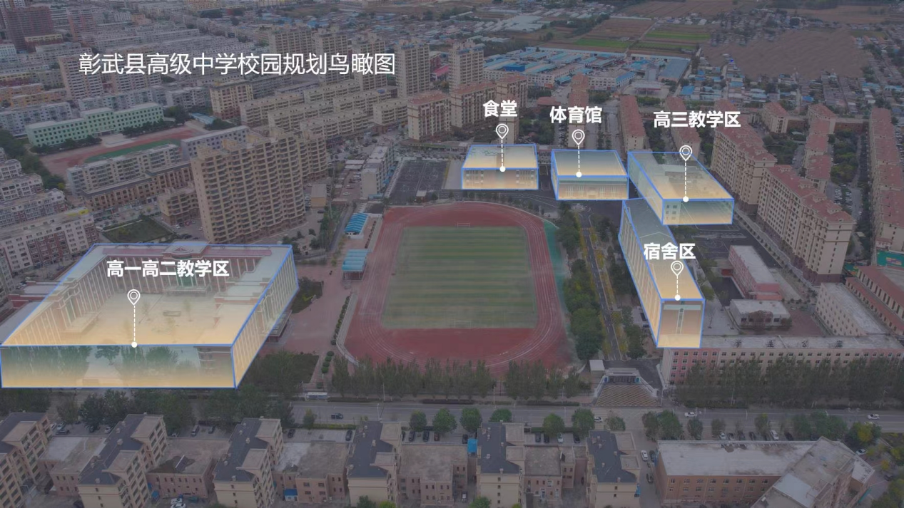

学校始建于1958年8月，有着66年办学历史和优良传统。1978年，学校被省政府确定为首批省级重点高中；2004年，被省政府确定为第一批省级示范高中；2021年，被认定为辽宁省国际交流合作特色高中。2022年，成为教育部部署高校托管帮扶项目重点单位。学校现学生总数3150人，教职工248人，教学班65个。自建校以来，已有3万多名毕业生考入重点大学，为国家培养了如清华大学教授聂宁、中国驻外领事宋利群、辽宁省政府秘书长冯守权等一大批优秀人才。
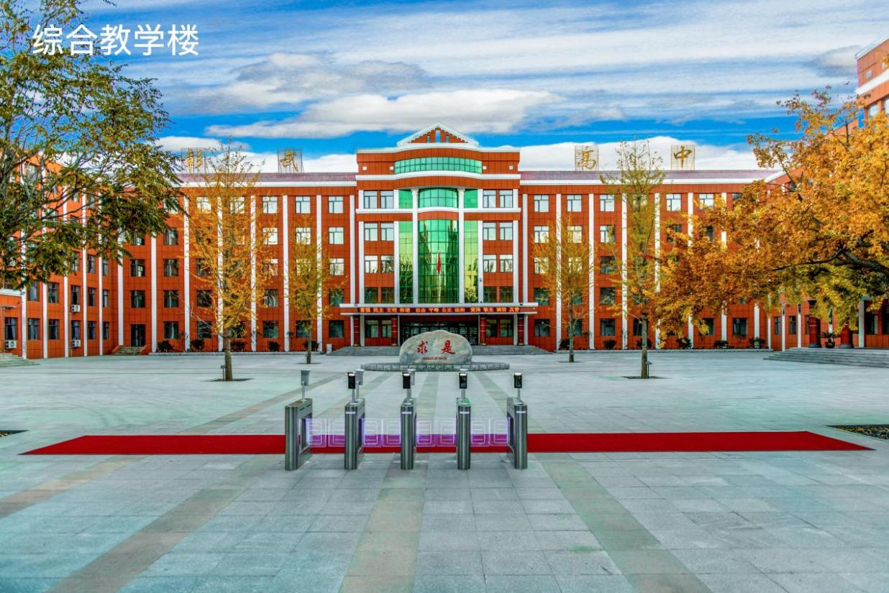

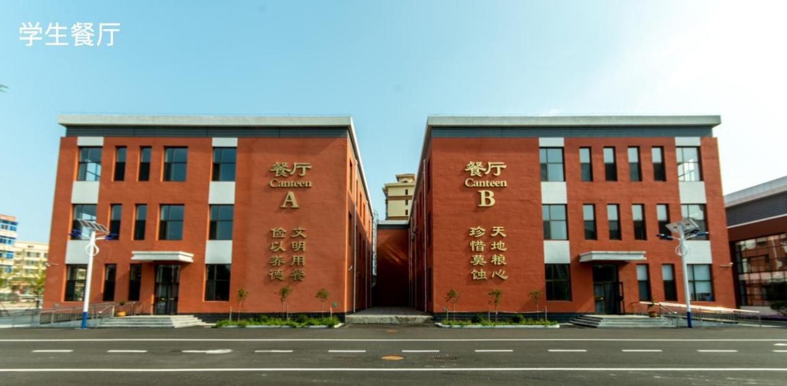
学校占地面积8万平方米，建筑面积4.8万余平方米，学生公寓面积1.1万平方米，设置二人间、四人间、六人间，共1240张床位。均配有独立卫生间，且教师寝室配有空调。每层楼设淋浴间、晾晒间、洗漱间、公共卫生间，24小时供应热水。食堂面积6000平方米，分教师餐厅和学生餐厅，由专职营养师配餐，餐食荤素合理搭配，主副食种类丰富。拥有面积3000平方米体育馆及标准化400米塑胶跑道，设有室内外篮球场、排球场、网球场、健身设施等。现代化教学楼，教学设施齐全，设备先进。
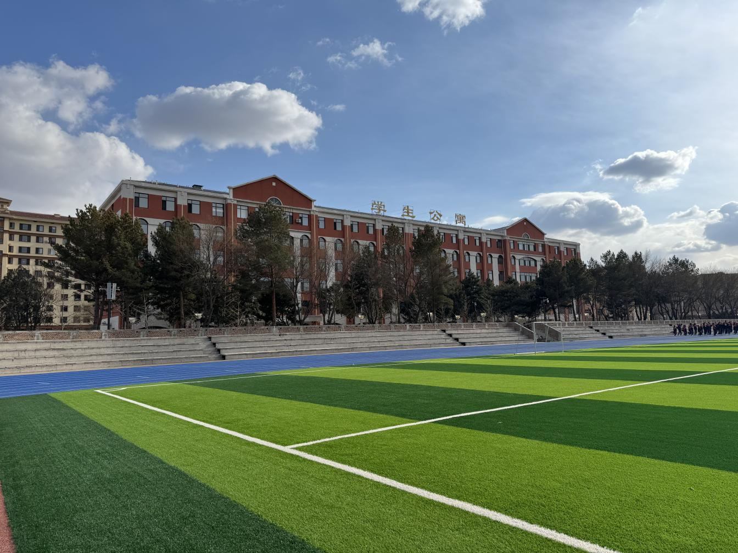

二、师资情况
彰武高中拥有一支品德高尚、学识深厚、能力全面的优秀教职工队伍，其中正高级教师5人、高级教师131人，国家级优秀教师4人、特级教师3人、省级优秀教师11人、省市级骨干教师23人、具有研究生学历教师40余名。特聘请美国、英国等多所高校的教授开设外教课，成为辽宁省内首批拥有外教资源的县域高中。近年来，青年教师成长迅速，多次在国家级、省级教学大赛中获得奖项。

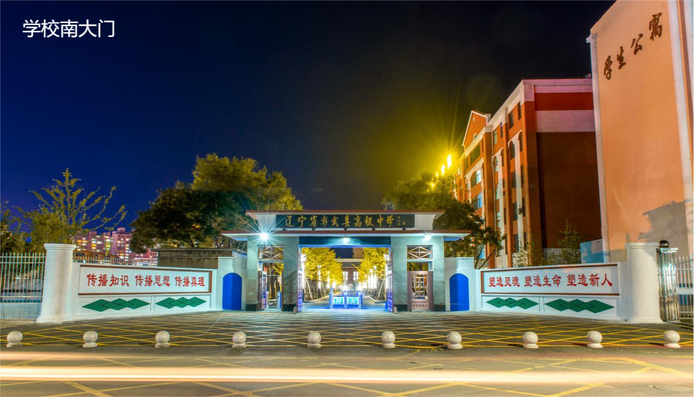
三、办学理念和特色
彰武高中围绕“立德树人”的根本任务，秉承“厚植人文底蕴，拓展国际视野，培育卓越英才，创建百年名校”的办学宗旨，树立“立足现实，放眼国际”的办学理念，针对县域高中青少年实际情况开拓办学思路，引进国外先进的教育资源，全力打造国际交流合作办学特色，现已与泰国格乐大学、日本文理大学等25所国外学校建立合作关系，拓宽学生升学渠道。为满足学生个性化发展需求，开设了内容辐射外语、文学、体育、艺术、科技、心理健康等8个领域的30个社团。其中无人机社团连续两年获得全国青少年无人机大赛多枚金、银、铜牌。

录用教师的待遇：
1.编制性质：全额拨款事业单位编制。
2.工资待遇：国家规定的工资标准+绩效工资+课后服务费。工资待遇优厚，尤其是担任班主任和业绩突出的教师。
3.福利保障：五险一金、生育慰问、职工体检等福利待遇。
4.住宿：外地教师三年内学校提供食堂就餐，公寓住宿。
注：参加招聘考试的非辽宁省内高校毕业生可凭票据报销往返路费。

